**Консультация для родителей: «Когда ребенку нужен логопед»**

Многие родители осознают, что в дошкольном возрасте следует показать ребенка логопеду и узнать, соответствует ли его речь возрасту. Но часто откладывают этот визит, полагая, что со временем речь ребенка станет четче и лучше.

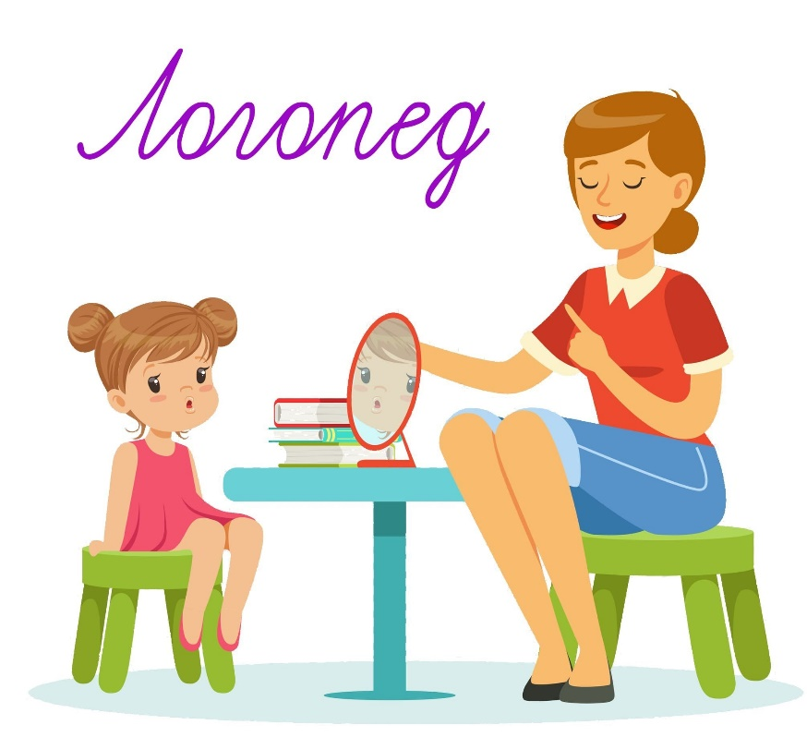

**Что является причиной сходить с ребенком к логопеду? С какого возраста нужно обращаться к логопеду?**

**Причина 1.** Если у ребенка в самом раннем возрасте (до года) нет гуления и лепета (звуков типа «кххх», «гыгы», «агу», «агы», затем повторяющихся слогов «диди», «гиги», «бубу», «тата»). В таком случае, уже в год стоит обратиться к логопеду и получить индивидуальные рекомендации. Обязательно необходимо проконсультироваться с неврологом, неонатологом.

**Причина 2.** Если у ребенка в возрасте 2 -х лет слишком мало слов, еще нет фраз или ребенок совсем не говорит.

**Причина 3.** Если ребенок не говорит простые звуки (П, Б, В, Ф, Г, К, Т, М, Н, Х и их мягкие пары) или заменяет их другими (Например, «К» заменяет на «Т»).

**Причина 4.** Если ребенок до 3-х лет говорит на «своём» языке, причем много и активно, а понятных и простых слов почти нет.

**Причина 5.** Если ребенок все понимает, а говорить не хочет, «очень упрямый».

**Причина 6.** Если в возрасте 3-х лет вас хоть что-то настораживает в речи вашего ребенка. Вы сравниваете с речью сверстников и слышите разницу.

**Причина 7.** Если в возрасте 4-х и 5-ти лет речь вашего ребенка нечеткая, смазанная, он невнятно говорит, не выговаривает, на ваш взгляд, многие звуки.

**Причина 8**. Если Ваш ребенок после 4-5 лет многие звуки говорит мягко: «Кися», «щапка», «тяйник», «лямпотька».

**Причина 9.** Ребенок старше 6-ти лет не произносит правильно какие-то звуки (например, свистящие, шипящие или сонорные звуки). К этому возрасту у ребенка полностью сформирована фонетическая система, поэтому проблем быть не должно.

**Причина 10.** Ребенок начал говорить с запинками, повторяет первые звуки, слоги, слова, заикается.

**Причина 11.** Ребенок старше 6 лет не может ответить на вопрос, с трудом учит стихотворения, не может запомнить и пересказать рассказ, в длинных словах переставляет или пропускает слоги.

**Причина 12.** Если в преддверии школы вы замечаете какие-либо трудности и не уверены, готов Ваш ребенок к школе или нет.

Каждый родитель стремится к тому, чтобы его ребенок вырос гармонично развитым - был крепким и здоровым, умным, успешным и удачливым. Хорошая речь – важнейшее условие всестороннего полноценного развития ребенка. Чем богаче и правильнее у ребенка речь, тем легче ему высказывать свои мысли, тем шире его возможности в познании окружающей действительности, содержательнее и полноценнее отношения со сверстниками и взрослыми, тем активнее осуществляется его психическое развитие. Главная задача родителей, которые замечают у своего ребенка какие-то речевые нарушения, как можно раньше обратиться к специалисту, чтобы предотвратить более глобальные нарушения и исправить имеющиеся.

**Цели и задачи обращения к учителю-логопеду**

Работа специалиста заключается в устранении проблем с устной речью, письмом и чтением. Для этого учитель-логопед решает следующие задачи:

* корректирует звукопроизношение;
* формирует фонематические процессы, то есть способность воспринимать, понимать, анализировать отдельные элементы звуковой речи (звуки, слова, предложения);
* расширяет и обогащает словарный запас ребенка;
* развивает грамматический строй речи, ее связность;
* готовит ребенка к обучению письму и чтению.

**В каком возрасте нужно начинать логопедическую работу с ребенком?**

Раньше существовало мнение, что ребенка нет смысла приводить к логопеду в возрасте младше 5 лет. Но оно давно устарело. К 5 годам речь уже во многом сформирована, ведь начинается этот процесс, когда малышу не исполнилось и года.

Именно в первый год жизни ребенка нужно начинать задумываться о правильности развития его речи, а при возникновении любых сомнений обращаться к специалисту. Особенно это касается детей, которые наблюдаются у невропатолога из-за проблем во время беременности и родов. Современные технологии работы учителей-логопедов позволяют выявить и скорректировать проблемы с речевым развитием на самой ранней стадии. А это всегда проще, чем исправлять неправильно сформированную речь.

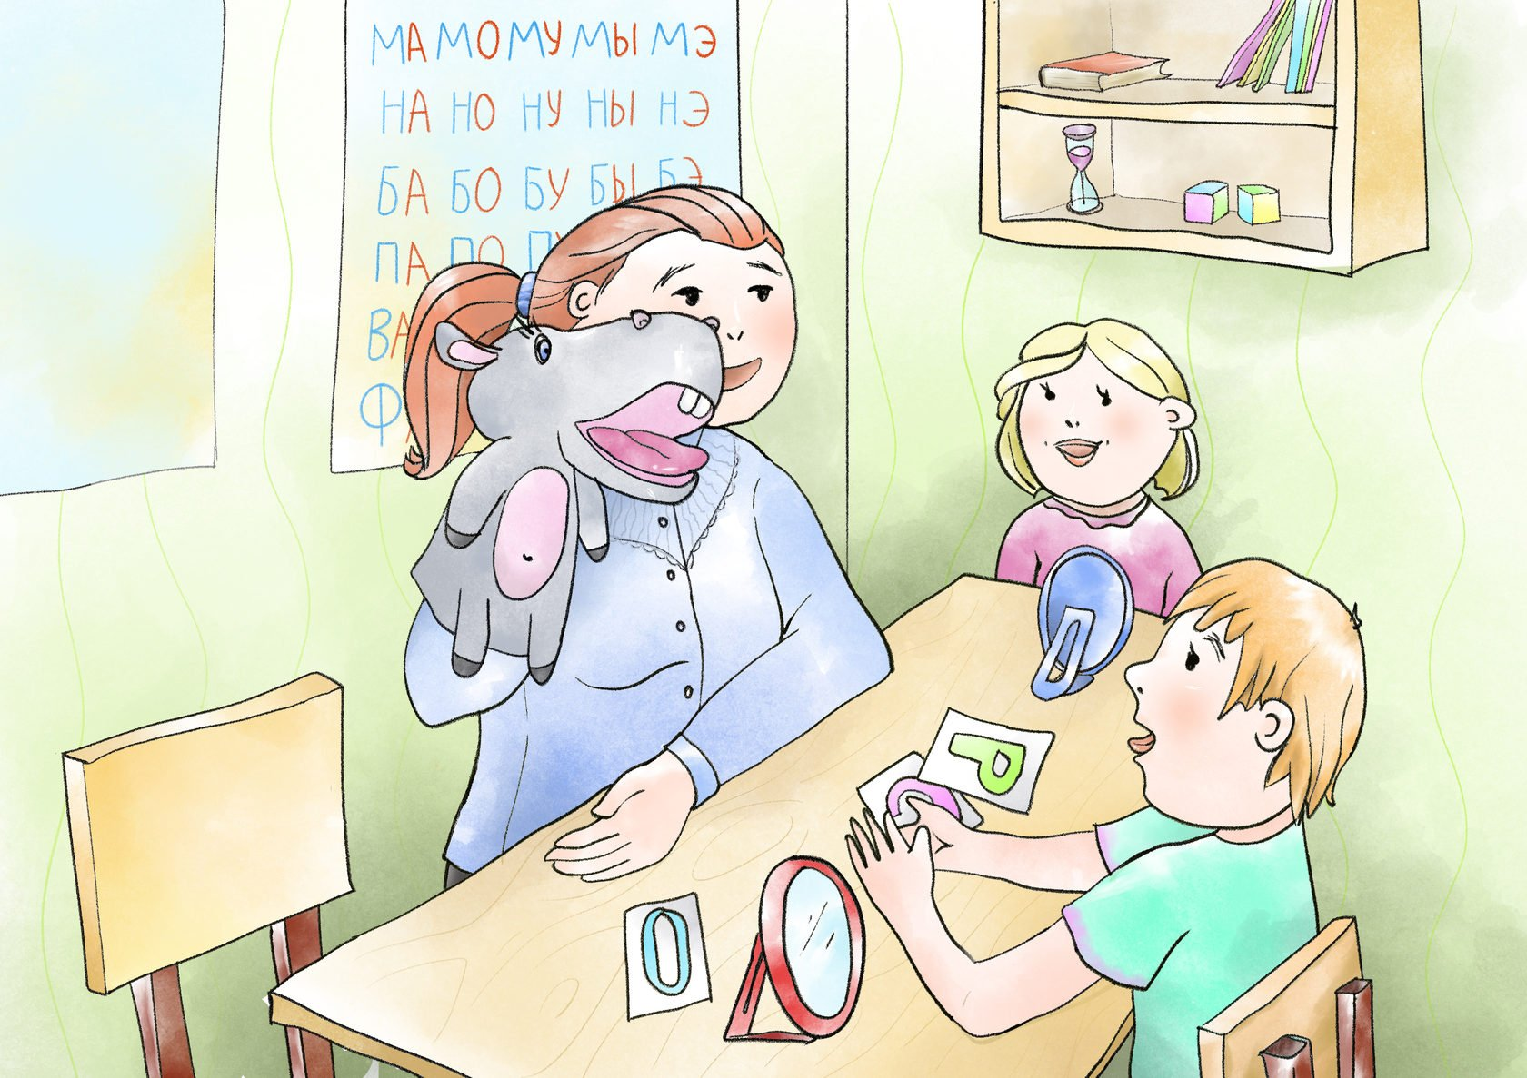

**Как избежать проблем с речью и вовремя их распознать – 10 рекомендаций родителям от учителя-логопеда**

**1 совет**. Говорите с ребенком во время приготовления еды, уборки, одевания и раздевания, игры, прогулки и любой другой деятельности. Рассказывайте и спрашивайте о том, что вы и малыш видите, делаете, слышите.

**2 совет.** Используйте правильно построенные фразы, предложения. Нужно говорить предложениями на 1-2 слова длиннее, чем у малыша. Если он пока не говорит фразами, общайтесь с ним предложениями из 2 слов.

**3 совет.** Вопросы должны быть открытыми, чтобы у ребенка был стимул использовать для ответа несколько слов. Например, вместо «Ты играешь?» спрашивайте: «Что ты делаешь?».

**4 совет.** Не торопите ребенка с ответами на вопросы и формулированием своих мыслей. Подождите, пока он скажет все, что хотел.

**5 совет.** Прислушивайтесь к окружающим звукам (лаю собаки, шуму машины, шелесту листьев) и спрашивайте у малыша, что он слышит.

**6 совет.** Рассказывая ребенку короткие истории и сказки, просите его пересказать услышанное вам или кому-нибудь еще.

**7 совет.** Если словарный запас у малыша небогатый, расширяйте его. Показывайте и называйте ему разные предметы и явления (части тела, фрукты и овощи, транспорт и т. д.) и просите повторять слова. Вводите в речь ребенка по 5-6 слов, а когда он научится хорошо произносить их, добавляйте новые. Занимайтесь ежедневно и обязательно хвалите, воодушевляйте малыша, даже если у него пока что-то не получается.

**8 совет.** Если ребенок не говорит предложениями, а использует для общения только слова, учите его коротким фразам. Например, малыш знает слово «кружка». Последовательно вводите в его речь предложения: «Дай кружку», «Папина кружка» и т. д.

**9 совет.** Занимайтесь с малышом в игровой форме – интерес активизирует речевое подражание, способствует развитию памяти и внимания.

**10 совет.** Обращайте внимание на речевое развитие ребенка с самого раннего возраста. Не дожидайтесь, когда он «перерастет», «сам заговорит».